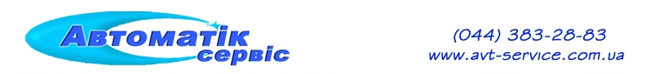

Заявка на промывку теплообменного оборудования

Организация |  | Представитель
Адрес |  | Телефон
Тип теплообменника (пластинчатый, кожухотрубный)
Объем контура для очистки, л
Срок эксплуатации, лет
Дата последней прочистки
Характер отложений (продукты коррозии, оксиды металлов, ил, жиры, проч.)
Степень загрязнения (до 25%, 50% или выше)
Наличие сети электропитания напряжением 220 Вт (указать ориентировочное расстояние до места подключения)
Укажите давление холодной воды
Возможность подключения установки для гидрохимической промывки (диаметр подключения в дюймах от DN ½ ").

Просим заполнить опросный лист и отправить его по электронной почте mail@avt-service.com.ua для составления коммерческого предложения.
Будем рады сотрудничеству с Вами!
компания "Автоматик-сервис"
+380-97-22-33-809
/044/ 383-28-83
e-mail: mail@avt-service.com.ua

